基于web3d前端开发培训

|  |  |  |  |
| --- | --- | --- | --- |
| 文件编号： |  | 版本号： | V1.0 |
| 编 写 人： | 马凤银 | 编写日期： | 2020/10/19 |

广东南方智能技术有限公司

目录

1. 如何基于三大应用源码进行项目应用 3

1.1 三大应用介绍 3

1.2 代码分支介绍 3

1.3 版本更新信息详情 3

1.4 Gitlab派生（fork）方法 4

1.5 在代码仓库中，三维平台仓库、项目仓库、本地仓库之间的关联 6

1.6 两种同步上游代码的方法 6

2. 如何在iScene中添加新功能 10

2.1 功能池添加新功能 10

2.2 非功能池添加新功能（以甘肃武威城市大脑项目中的数据统计为例） 16

2.3 如何与地图之间进行交互？ 21

3. Docker前端部署，配置说明 24

3.1 Docker基础介绍 24

3.2 配置文件说明 24

3.3 Docker前端部署基础步骤 25

4. 相关疑惑解答 26

# 如何基于三大应用源码进行项目应用

## 三大应用介绍

应用外网访问地址：<http://3d.southsmart.com/#/home>

1. iScene：三维场景高配置应用
2. Maintenance：三维平台运维中心
3. Portal：三维平台门户中心

## 代码分支介绍

代码仓库地址：<http://172.16.10.197/SmartMap/Web3D>

1. dev分支：dev是最新的，但会更新得比较频繁，并且存在不稳定
2. test分支：test是测试的，更新频率大概一周1~2次，相对稳定
3. master分支：master是生产版本，更新频率大概为一个月1次，更新时间大概为每月最后一个星期，较为稳定（推荐使用）

## 版本更新信息详情

版本更新信息详情可以在禅道上查看也可在代码的CHANGELOG文件中查看

1. 禅道：<http://172.16.10.131:82/zentao/project-build-7.html>

说明：含“外网”二字的即为生产版本（master分支），不含“外网”二字的为测试版本（test分支），其中打包日期即为发布的时间，同时也是对应分支代码更新的时间。

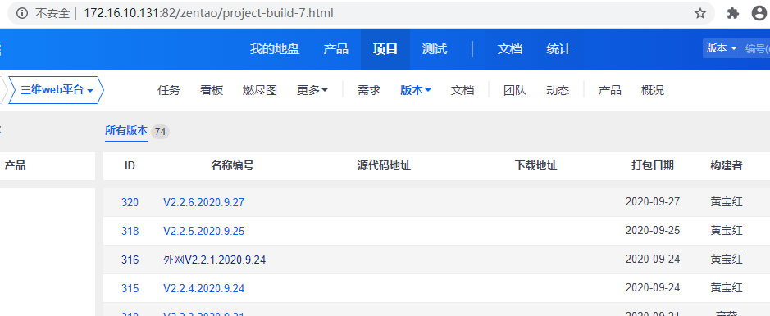

1. CHANGELOG.md文件

若需要查看更详细的开发更新信息，可直接查看对应分支代码中的CHANGELOG.md文件

注意：该文件只有在打包的时候才会更新

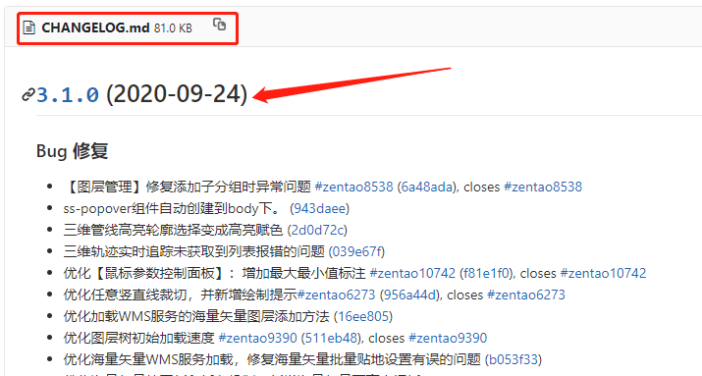

## Gitlab派生（fork）方法

我对派生的理解：派生可以理解为将代码及分支拷贝到项目中去。其操作步骤如下：

1. 进入主仓库（即三维平台仓库：<http://172.16.10.197/SmartMap/Web3D>），以iScene为例，点击派生

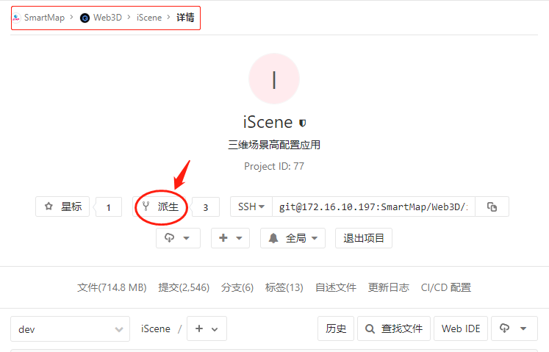

1. 选择已经建好的需要存放该代码的群组，来派生项目

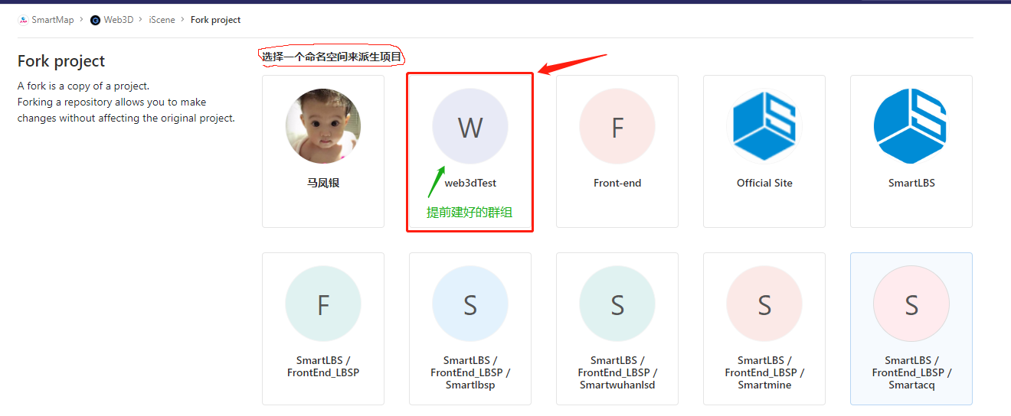

1. 正在派生中，过程可能有一点长

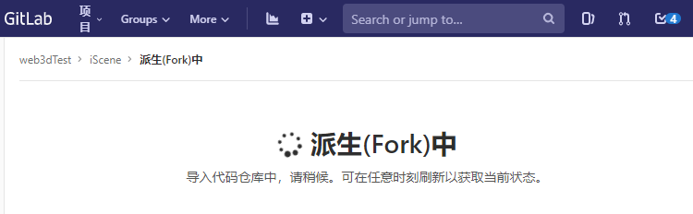

1. 派生成功

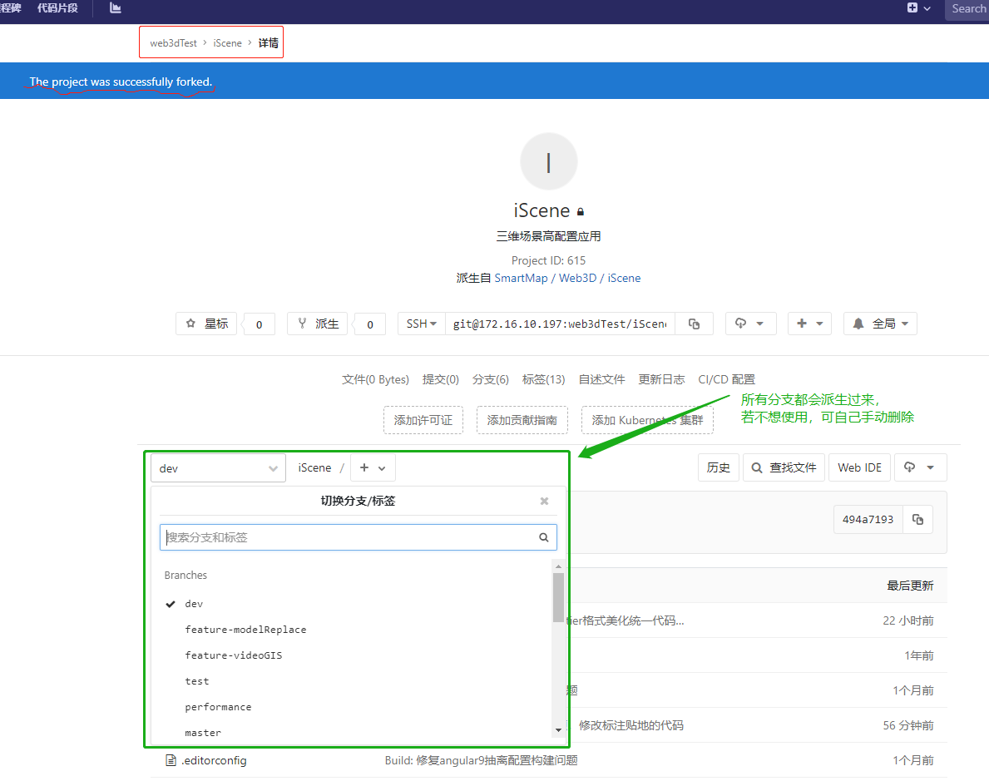

## 在代码仓库中，三维平台仓库、项目仓库、本地仓库之间的关联

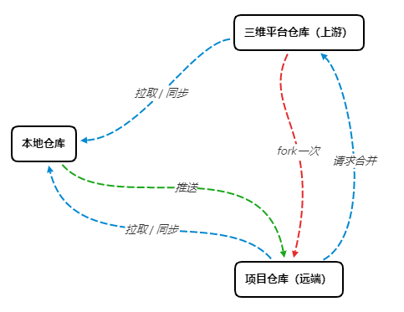

## 两种同步上游代码的方法

1. git工具方法
2. 进入远端管理界面（有多种方式可以进入，能进入就ok）

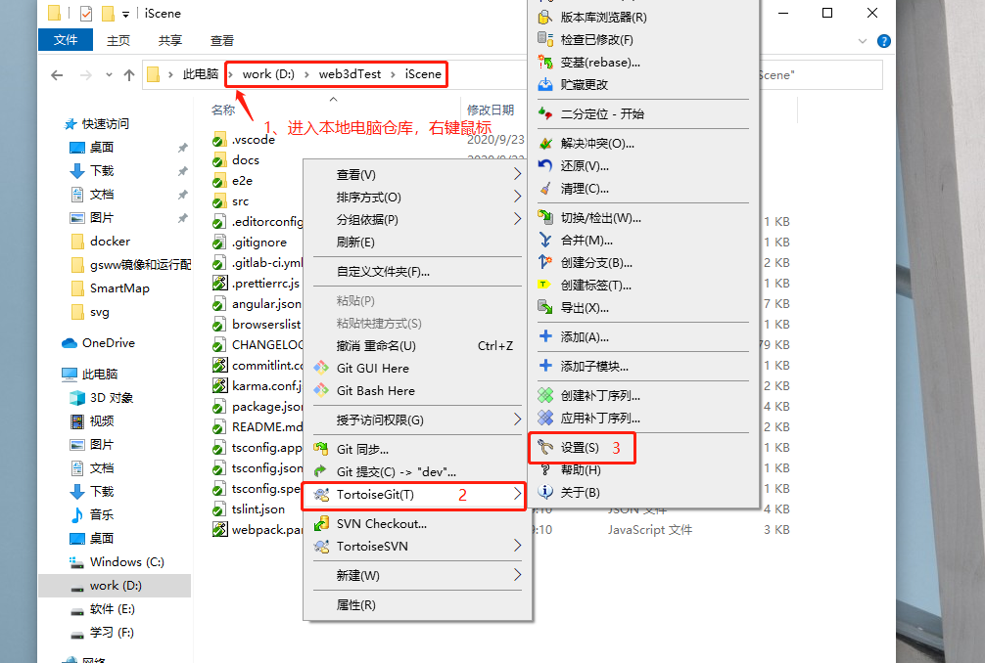

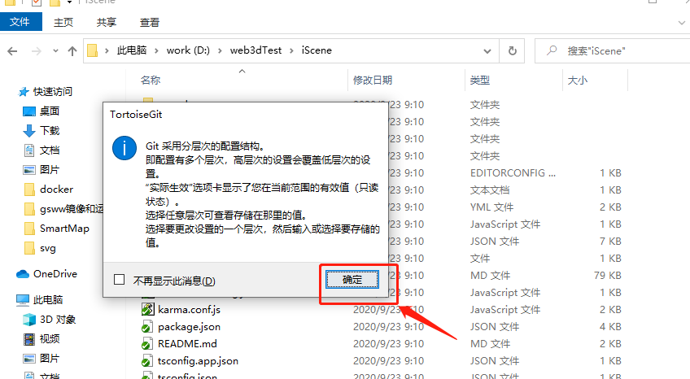

1. 进入远端管理界面后，输入远端，即主仓库（三维平台）名字及代码url地址，一般名字都会命名为 upstream 。点击添加/保存按钮后，若有弹出弹窗，均选择“是”/“确定”即可。

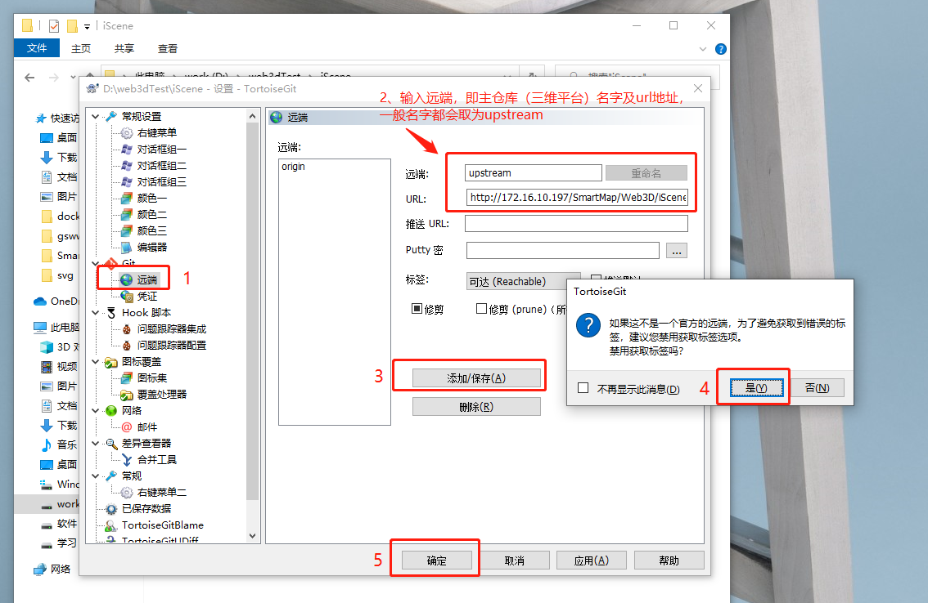

1. 若远端分支有更新，可同步

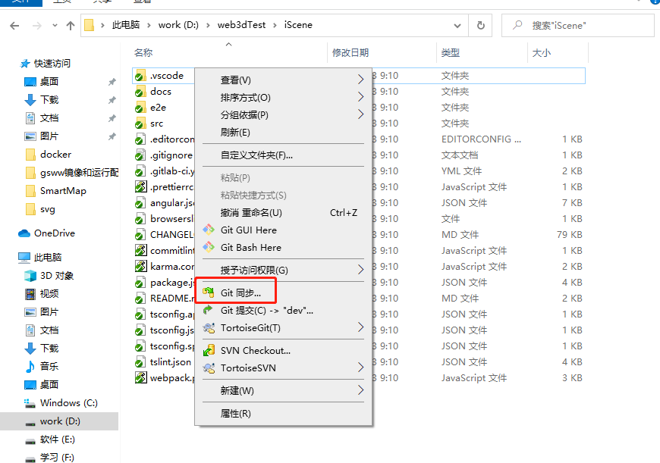

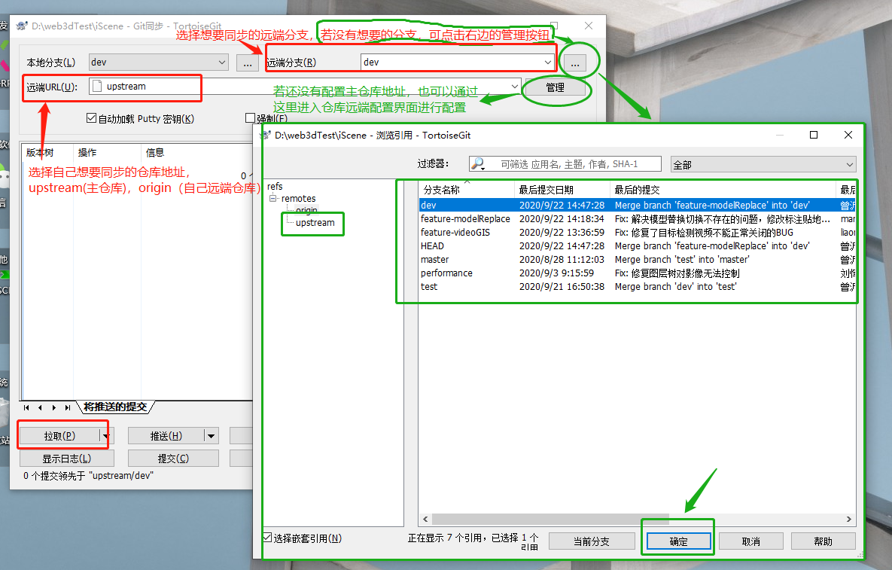

1. 命令操作方式
2. 查看现有的远端仓库（git remote -v）
3. 添加主仓库（即三维平台仓库）地址到本地，一般都会命名为upstream（git remote add upstream <http://172.16.10.197/SmartMap/Web3D/iScene.git>）
4. 检查主仓库是否被添加了（git remote -v）

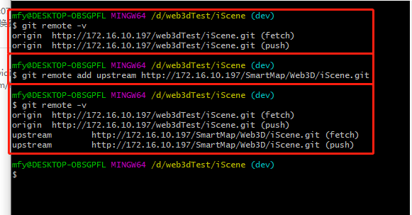

1. 同步主仓库某一分支的代码，即拉取并合并：pull=fetch+merge（git pull upstream master）

# 如何在iScene中添加新功能

1. 功能池添加新功能
   1. 在后台运维管理系统的 管理 > 功能管理 中新增新功能，以下均以测量为例

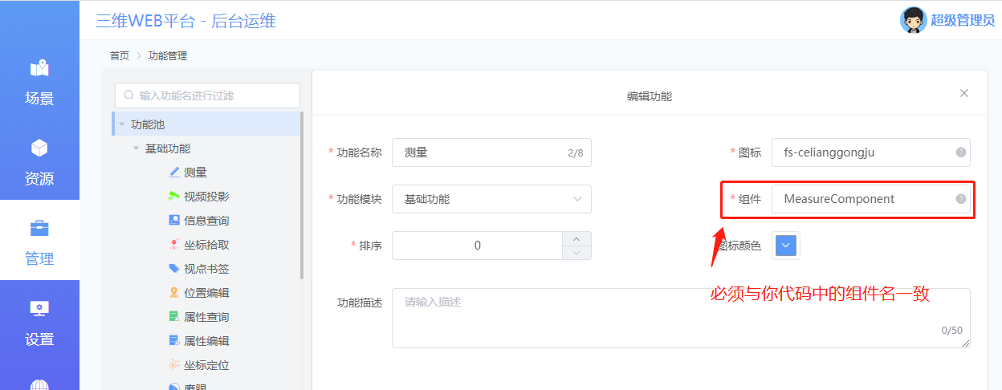

* 1. 在function-map.type.ts文件中添加对应的组件内容，如下图所示

注意：维护该目录必须和`assets/jsons/function-map.json`, `function-configurable.type`(type有改动) 一起维护

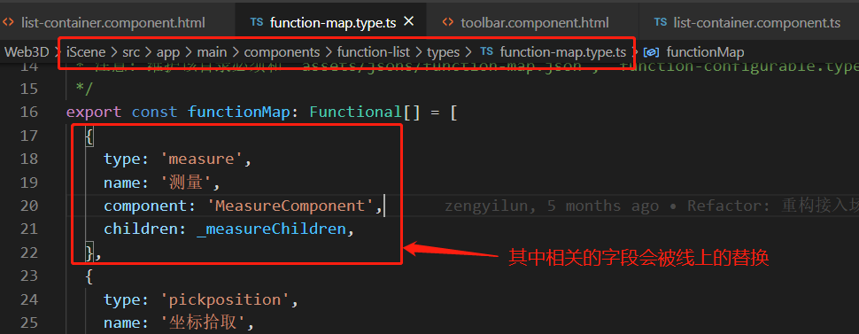

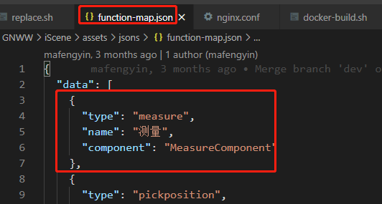

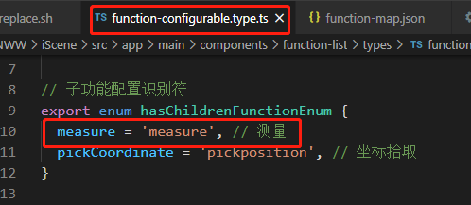

其中，具体的数据格式及相关参数可参考function.type.ts中的代码，该文件已经定义好了数据格式

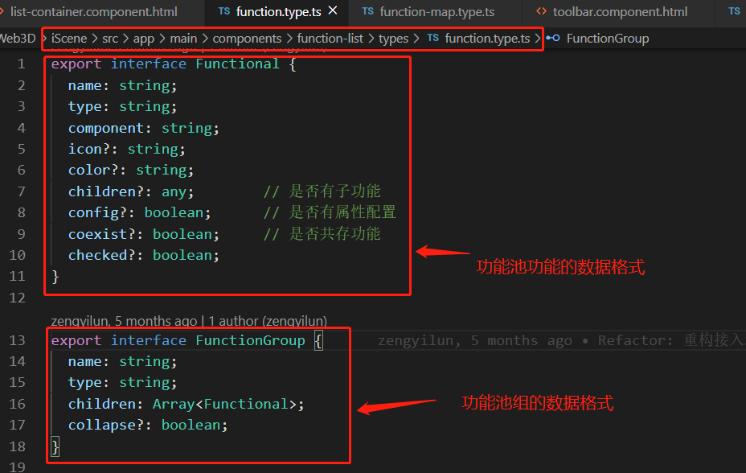

Q：为什么后台运维管理系统中已提供了功能管理了，本地文件中还需要在function-map.type.ts中填写功能内容？

A：后台运维管理系统中的功能管理主要是让其他非开发人员对已有某些功能属性进行管理，例如：修改名称、图标、图标颜色、分组等。而function-map.type.ts更多是管理非开发人员无法修改和控制的部分，例如：组件的存在，是否有子项、属性配置弹窗等。故并非在后台运维管理系统中随便创建一个功能就能在iScene中使用。需要结合两者一起才能整出iScene的功能池。

Q：function-map.json的作用是什么？

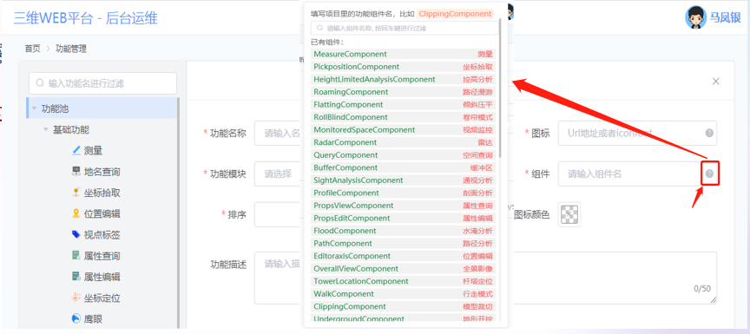 A：该文件主要为 后台运维管理系统>功能管理中的组件字段提供已有功能选择列表，如下图所示。

* 1. 创建自己新功能的组件，目前我们新增的组件一般会放在widgets>subViews这个文件夹下，其中widget>panels主要是存放编辑于预览的共用的组件面板

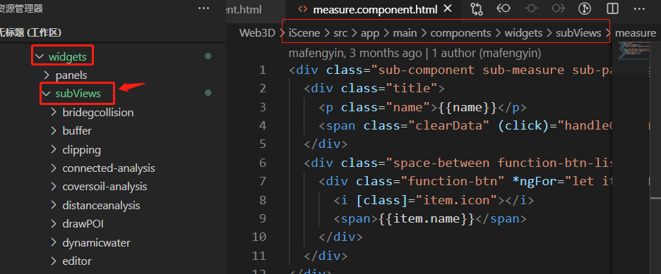

创建的新功能组件为界面中此模块，如下图所示

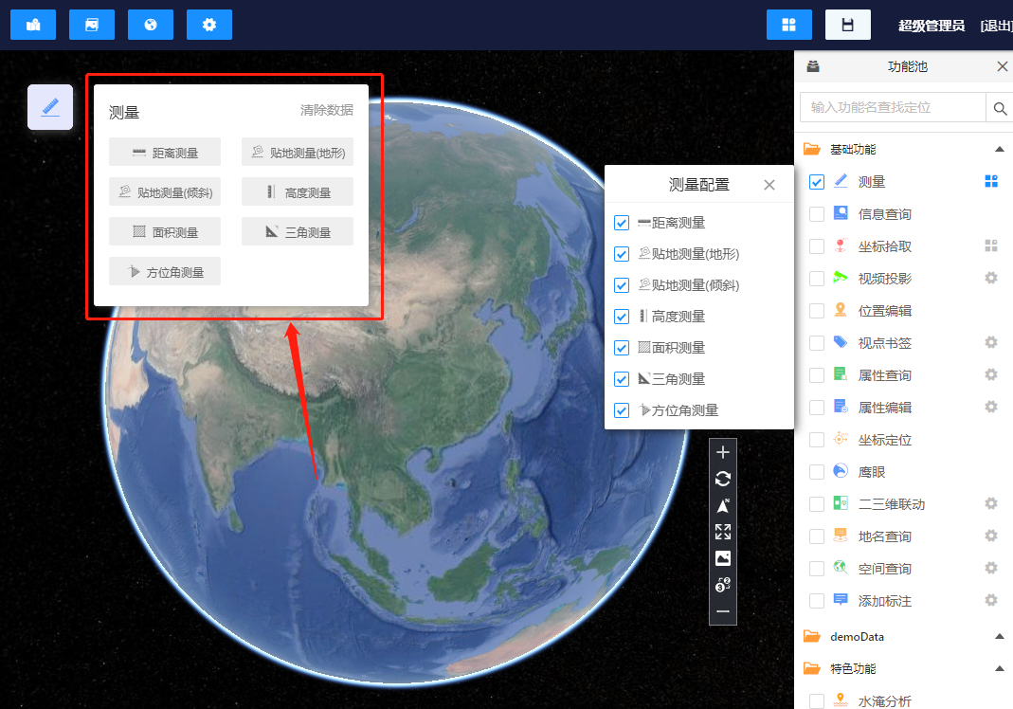

* 1. 在sub-views.module.ts中引入对应的组件，其中，组件名记住与自己新建的组件名保持一致，一般命名规范为：大写开头功能名 + Component，例如：`MeasureComponent`

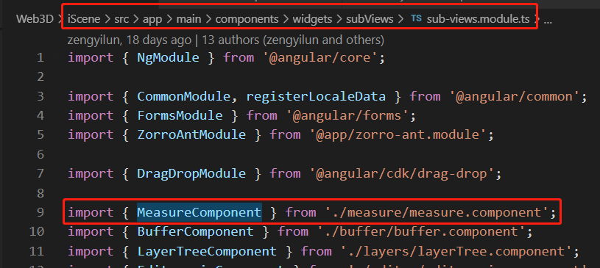

* 1. 若有子功能项或配置属性功能，则需要配置对应的子功能组件等，举例子功能配置项，平台上的界面如下图所示

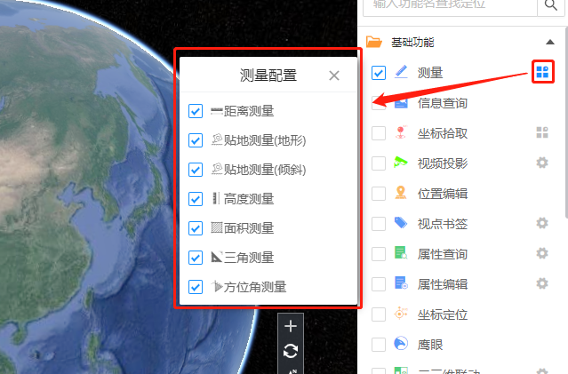

1. 在function-list > children-function文件中添加子功能组件，如：测量子功能组件

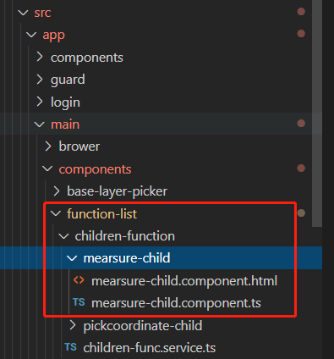

注意：子功能组件需在function-list.module.ts中引入

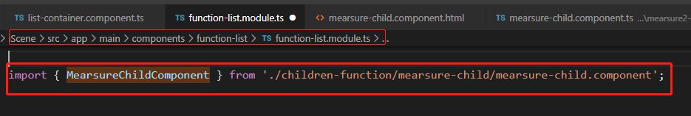

1. 在list-container.component.ts中添加对应的功能组件，并配置相关的名称，注意，function-configurable.type.ts中的配置名称需与function-map.type.ts中的type名称一致

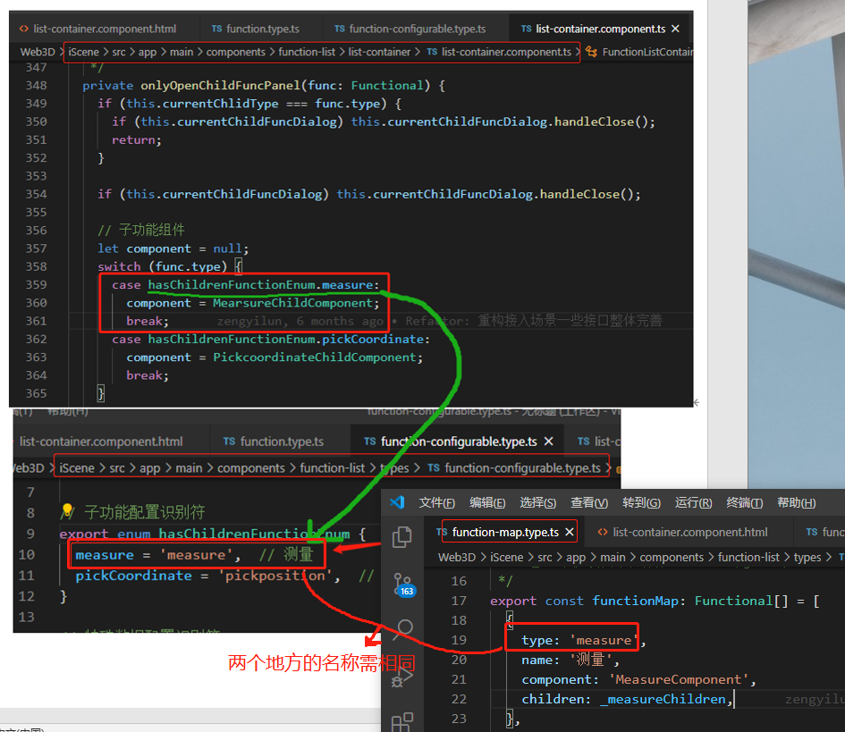

* Q：功能池中的子功能配置项如何关联测量模块中的选项？？如下图

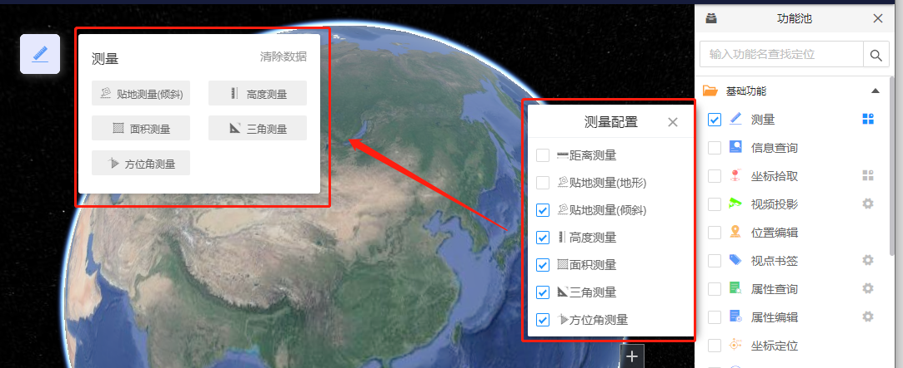

A：通过store来存储的，获取，通讯。

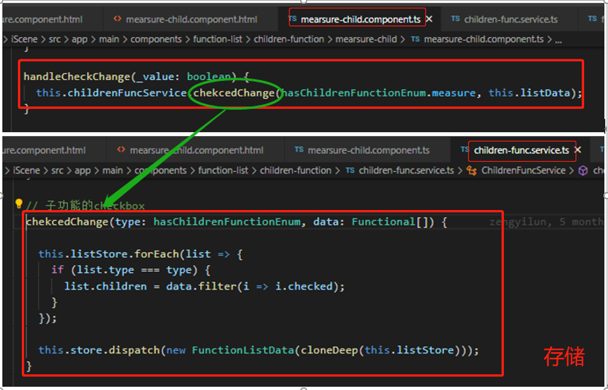

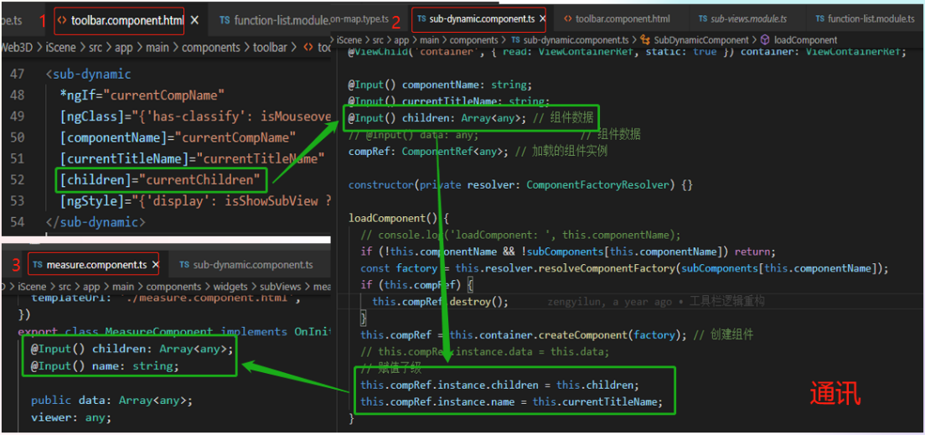 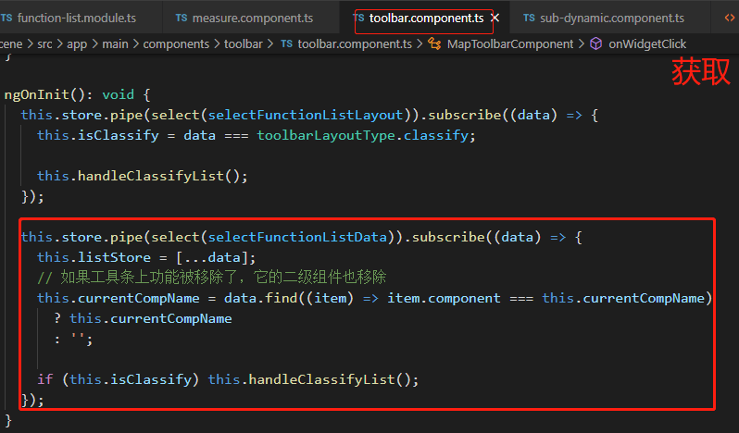

1. 非功能池添加新功能（以甘肃武威城市大脑项目中的数据统计为例）

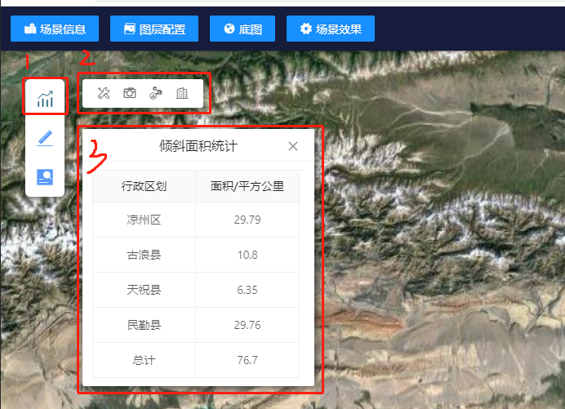

1. 新增如上图所示三个模块对应地组件，并在对应地文件中引入。如下图所示

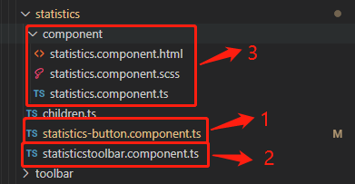

其中，1，3 组件在map.modules.ts及toolbar.component.html中引入

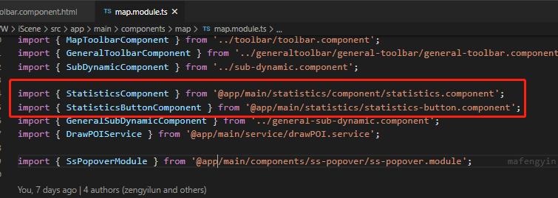

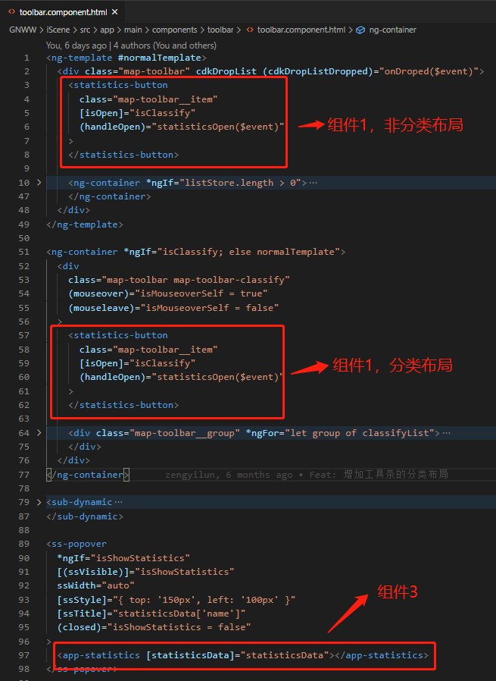

而组件2需在sub-views.module.ts中引入

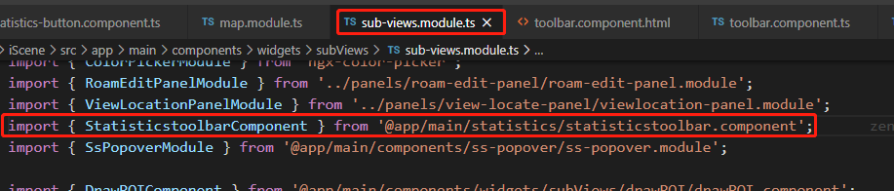

1. 组件1与组件2之间的通讯，主要通过父子通讯方式来实现，如下图所示。
2. 在组件1（statistics-button.component.ts）中增加点击触发按钮，并通过父子通讯抛出handleOpen的方法，如下图所示

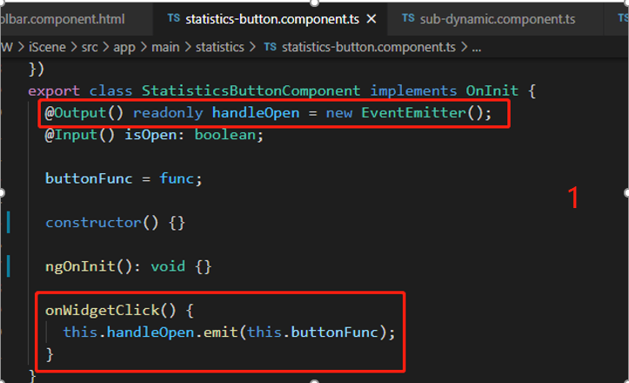

1. 在toolbar.component.html引入的组件1 statistics-button中调用，并讲所获取的数据赋值给currentCompName和currentChildren，如下图所示

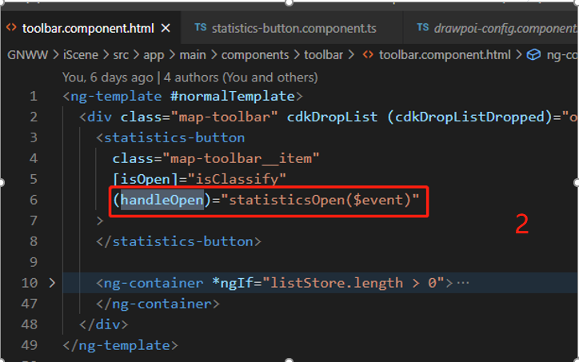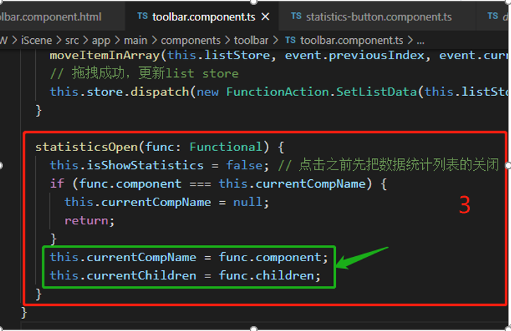

1. 在toolbar.component.html引入的组件sub-dynamic中调用,并在对应的toolbar.component.ts文件中实现对应的加载方法，如下图所示

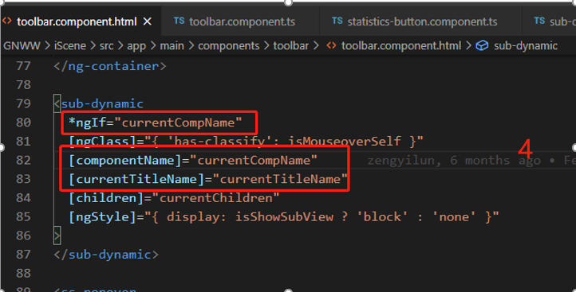

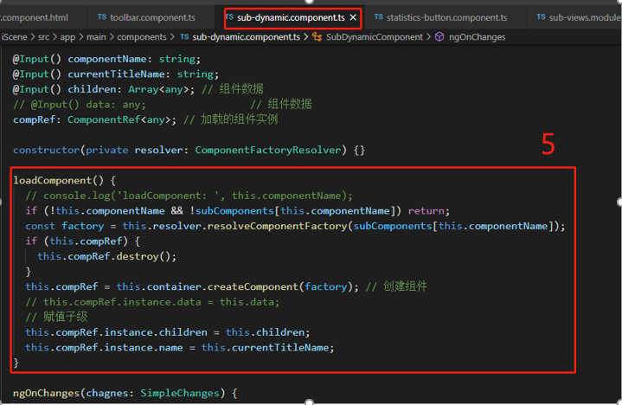

1. 组件2与组件3之间的通讯，主要通过了服务订阅方式来实现，如下图所示
2. 在组件2（statisticstoolbar.component.ts）中增加点击事件，并在点击事件中调用对应的发布订阅方法。

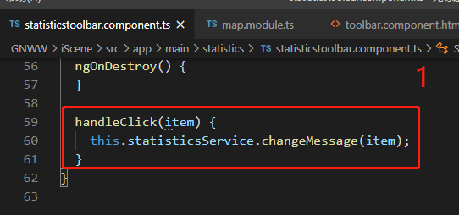

1. 新增statistics.service.ts服务，在main.module.ts中引入。

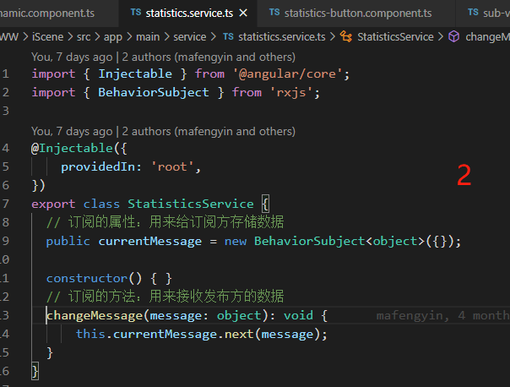

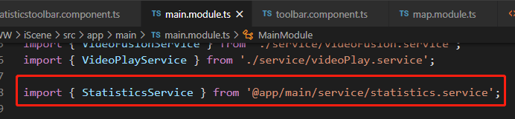

1. 在toolbar.component.ts文件的初始状态中进行订阅。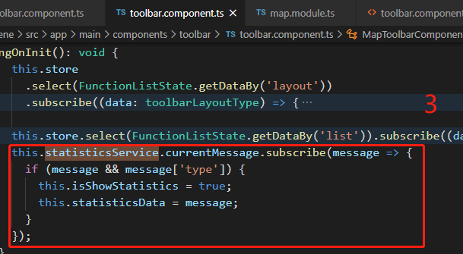
2. 如何与地图之间进行交互？

其实所有地图相关操作都离不开viewer，而三维平台viewer相关的方法已整合在文件viewer.service.ts中，可直接通过引入该文件实现与地图之间的交互。例如：测量，如下图所示

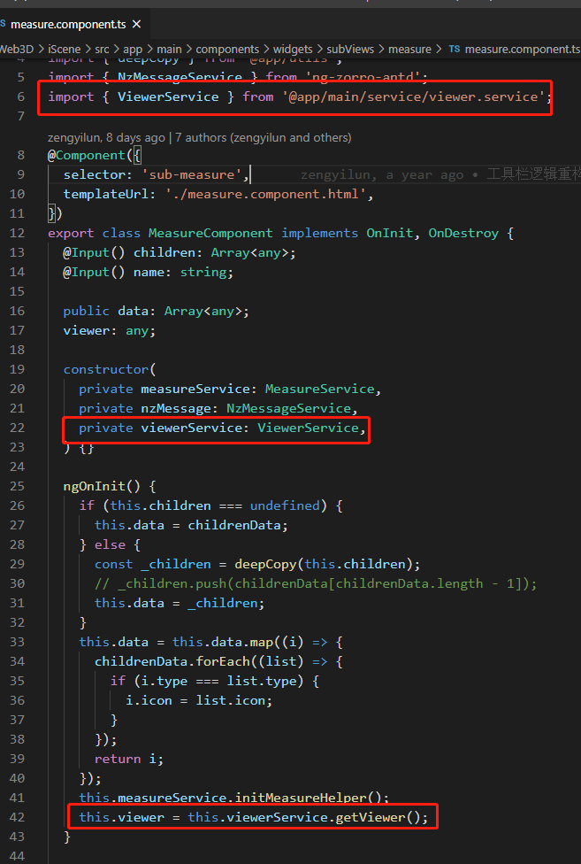

三维平台iScene代码相关说明

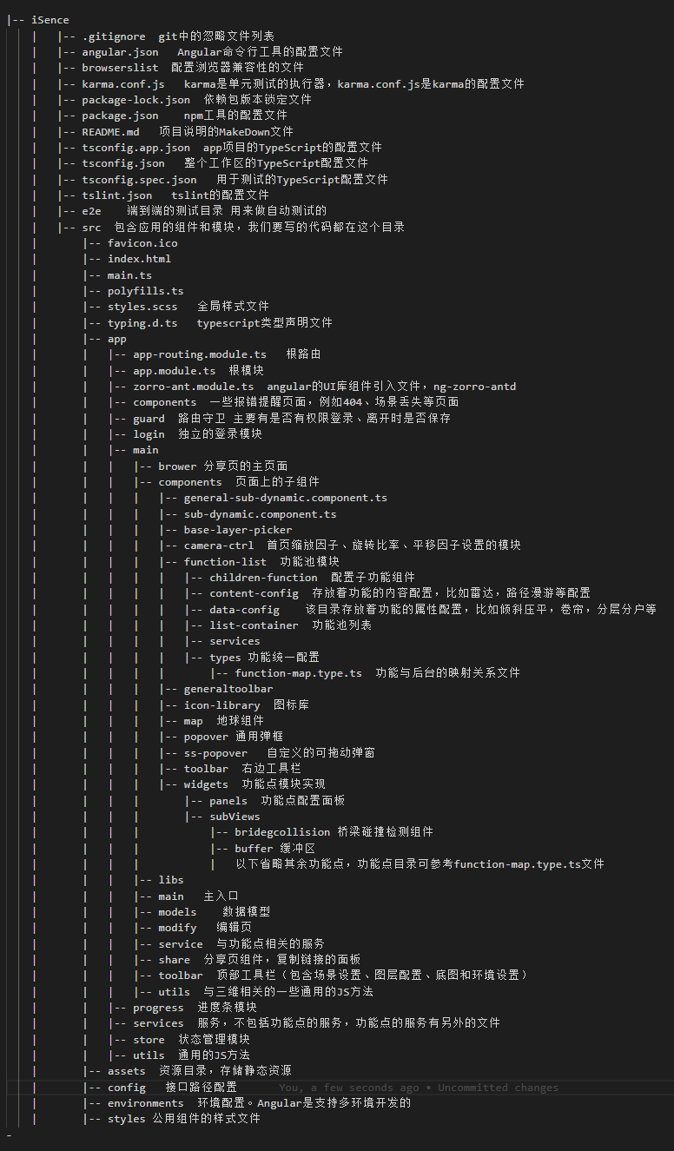

# Docker前端部署，配置说明

1. Docker基础介绍

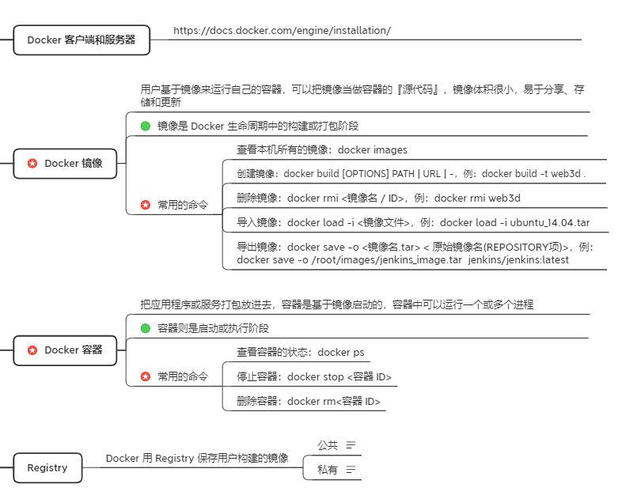

1. 配置文件说明

Gitlab地址：<http://172.16.10.197/SmartMap/web3d-frontend-docker.git>

推荐使用分支：project

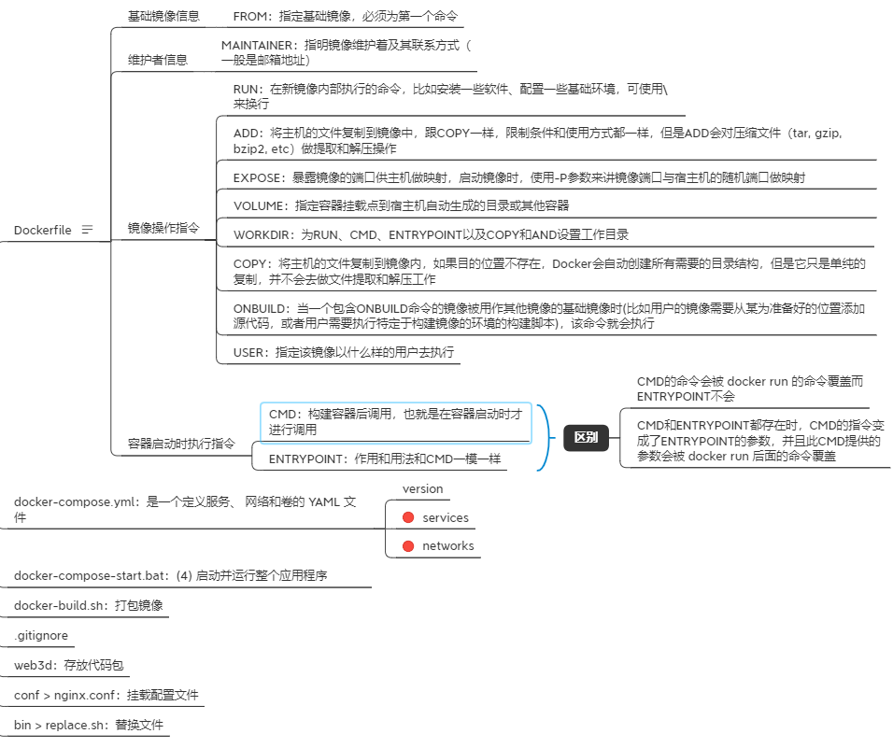

1. Docker前端部署基础步骤

Docker下载安装地址：<https://www.docker.com/products/docker-desktop>

1. 代码打包，npm run build:docker
2. 将打好得包复制黏贴到对应的文件夹，如：web3d
3. 查看当前容器是否存在，docker ps
4. 删除容器，docker rm <容器id>（注意：如果容器在运行中，则需要先停止容器：docker stop <容器id>）
5. 删除镜像，docker rmi <镜像名>（注意：如果存在容器与镜像的情况，一定要先删除容器）
6. 构建镜像包，docker build -t web3d .（注意：镜像名后有: 空格 + 一点）
7. 启动并运行整个应用程序：docker-compose up -d

# 相关疑惑解答

Q：公司大部分平台及项目都是用vue2来实现的，包括二维地图开发，而三维平台却是用angular开发的，存在较大的兼容，如何快速融合开发呢？

A：目前推荐两种方法可实现。

1. 使用Smart3d API来开发。
   1. Vue + smart3d 整体Vue框架实现（简单，数据量少）
   2. Vue + angular & smart3d 嵌套式使用二三维（iframe,微前端）
   3. Angular + smart3d 整套框架应用
2. 基于三维源码进行开发。若项目功能比较独立，且复杂，并且平台的功能大部分可满足项目需求，可直接基于三维平台源码进行开发。
   1. 抽离平台某一功能源码开发应用
   2. 整体平台扩展开发

Q：三维平台是否会换框架重构，有大致的时间节点吗？

A：经过综合考虑，现阶段暂时不考虑换框架。因为从三大前端框架来看，目前使用angular是最好的。原因主要为以下几点：

1. angular(Google)和react(Facebook)框架都是出于大公司，而vue是出于个人。我们更愿意相信大厂的。
2. react在以前开源库的授权中加入了专利条款，对我们并不友好，17年百度也宣称全面停用react框架了。
3. 而vue3底层机制与cesium目前不冲突了，但vue3毕竟是新出的，很多东西都还在完善的阶段，而且vue3的依赖是蛮多的，目前vue更新了，相关依赖估计很多也要相应更新，所以目前还不算是稳定的版本。

Q：三维平台对其他坐标系的扩展，会有计划吗？

A：目前2000坐标系在计划中，有点难度，预计下个月开始投入计划中。

Q：三维平台是否会提供一些单独的应用demo，目前所有展示都是三维基于整个三维平台的？

A：平台某个完整功能的demo，这种目前暂时没考虑做。而API上的demo从现阶段来说，暂时是可以满足大部分功能了，后面也会逐步去完善的。如果现阶段觉得哪些demo遗漏的话也可以具体反馈一下。

Q：支持的属性可以更丰富，比如支持修改绘制的要素样式等？

A：已经支持了。如果觉得还不够的话，可具体提出来。

Q：希望提供相关培训：坐标变换计算中涉及到的相关知识、图形学方面的基础培训（着色器）等

A：坐标转换、图形学等这些内容的专业性非常高，另外再做安排。（形式可以考虑是：公司内部人员培训，也可以通过线上学习视频来学习）

Q：希望api文档具有历史版本，完善文档（部署、api接口说明等），并推出更多实用的示例？

A：这些都是需要逐步去完善的，一时半会估计还弄不出来，预计明年会投入更多精力来完善这部分。

Q：希望有一个专门负责解答和收集问题的维护者，api没查到，是需要沟通成本的

技术支持，咨询解答，复杂功能定制

A：现阶段的话，可以直接在issue或我们的前端群提问，可重点@曾沂轮或@马凤银，我们都会尽力协助你解决问题的。或有什么问题的话也可以直接找我们就ok了。

Q：飞行模式增加速度参数

A：只增加飞行速度，并不是我们想要的，我们想设计更完整，每一段路径速度、运动曲线等。如目前有具体需求和功能可以提出来一起讨论一下。

Q：拾取增加取消操作，方便根据业务需求过滤被拾取对象

A：目前是有取消操作的了。

Q：期待改版的图层加载接口

A：这个接口不做了。 原因：所做出来的接口使用难度比较大，并且会导致丢失原本一些数据。